Zinnia – cínia
Opis: - jednoročná bylina, byľ je vzpriamená, rozkonárená, chlpatá
Listy: - srdcovité, vajcovité
Kvety:- veľké 5 – 12 cm, má jednoduché i plné kvety rôznych farieb, okrem modrej
Pestovanie: - zo semien, výsev do pareniska, v máji vysádzame na záhony
-v máji vysievame priamo na stanovište

Použitie: - obľúbená letnička, na veľké výsadby:
- do parkov
- záhrad
- na rez
- nižšie druhy na obruby

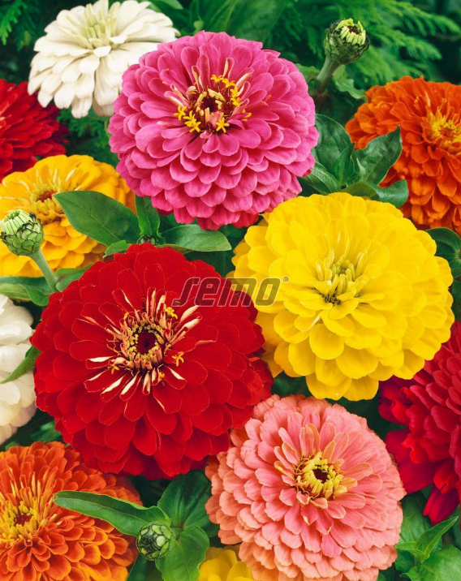

Úloha:. Napíš, akej farby má kvety cínia, kde by si ju použil/a.

Pozorne si prečítaj text. Opíš si ho do zošita. Úlohu napíš pod učivo..

Úlohu pošli na mail: i.dojcanova@gmail.com, alebo pošli ako správu /Viber, Messenger.../. Ak sa to nedá tak si úlohu pozriem keď sa stretneme v škole.

